المحاضرة السابعة
تخطيط الأنشطة لذوي الاحتياجات الخاصة
- أهمية الأنشطة التعليمية :
○ أنها تمثل محوراً رئيسيا ينبغي أن يبني من خلاله البرنامج التربوي لذوي الاحتياجات الخاصة .
○ التعليم الفعال لفئات التربية الخاصة يصعب تحقيقه دون وجود ممارسات تطبيقية و أنشطة تعليمية متنوعة سواء في جانبها اللغوي أو الفني أو الحركي أو الاجتماعي .
- عناصر تخطيط الأنشطة :

أ) العنوان ( يعبر عن مضمون النشاط ) :
عنوان النشاط يعطي مؤشر أولي للطلبة لتحفيزهم للنشاط الذي سوف يقومون بتعلمه في الحصة الدراسية .
ب) الزمن :
عنصر مهم من أي نشاط تعليمي , و هو يختلف بأختلاف المعلومات و الخلفية الثقافية و الحياتية للطلبة عن موضوع الدرس .
ج) الأهداف :
عنصر في غاية الأهمية لأنه لا يمكن القيام بأي نشاط تعليمي دون وجود أهداف سواء أهداف عامة أو خاصة ( الإجرائية أو السلوكية ) التي يتم تنفيذها خلال الحصة الدراسية , و ينبغي أن تكون بسيطة يمكن تحقيقها في زمن مخصص .
د) الأدوات و الوسائل :
لابد أن تتمشى مع الأهداف الخاصة بالنشاط و يفضل أن تكون تكلفتها قليلة .

هـ ) إجراءات النشاط :
توضح النقاط التي يعمل عليها الطلاب و الخطوات التي يقوم بها المعلم و عادة هذه الإجراءات تكون وفق تسلسل منطقي واضح , و يجب أن تتماشى مع الأهداف .
و) التقويم :
عملية مهمة لكي نتعرف على مدى إلمام الطلبة بما تعلموا و نقاط القوة و الضعف التي تمت خلال النشاط التعليمي .
و التقويم المرحلي يمر بمراحل متلاحقة و يجب أن يتم المتابعة المنزلية للاشياء التي تعلموها .
ـــــــــــــــــــــــــــــــــــــــــــــــــــــــــــ
- على المعلم أن يتذكر ما يلي :
- ضع في ذهنك الأهداف المحددة للنشاط .
- قد تحتاج عدة أنشطة لخدمة هدف واحد .
- صمم الأنشطة بحيث تكون واضحه و سهلة .
- صمم أنشطة مألوفة للتلاميذ .
- أجعل الأنشطة مختصرة على هيئة نقاط .
- صمم الأنشطة في تتابع منطقي .
- المحك النهائي لأي نشاط هو التجربة .
- التكرار شيء أساسي في تنفيذ الأنشطة .
- ضرورة تعاون المعلم مع أولياء الأمور .
- تشجيع المتعلم عن التعبير عن نفسه .
ـــــــــــــــــــــــــــــــــــــــــــــــــــ
نشاط ( أنا أنظف أسناني )
○الأهداف :
- تعريف التلميذ بأدوات غسل الأسنان .
- تدريب التلميذ على مهارة غسل الأسنان .
○الأدوات :
فرشاة أسنان لكل طفل , معجون أسنان , فوطة , مرآة .
○الإجراءات :
يقوم المعلم باستخدام طريقة تحليل المهمة حيث يصطحب التلاميذ إلى دورة المياه و يدربهم على عمل الخطوات التالية :
- الوقوف بشكل صحيح أمام الحوض .
- مسك فرشاة الأسنان بطريقة صحيحة .
- فتح عطاء معجون الأسنان .
- وضع المعجون على الفرشاة بطريقة صحيحة و بكمية مناسبة .
- غلق الأنبوبة و وضعها في مكانها .
- توجيه الفرشاة نحو الأسنان .
- تحريك الفرشاة من أعلى لأسفل .
- تمرير الفرشاة على جميع الأسنان جيداً .
- فتح صنوبر المياه .
- شطف الفرشاه بالماء
- إعادة دعك الأسنان بالفرشاة المشطوفة .
- ملء كوب بالماء إلى منتصفه لشطف الفم من الخارج و الداخل .
- تجفيف الفم بالفوطه الخاصة بكل تلميذ .
- وضع الأدوات في مكانها المخصص ( مع ضرورة مراعاة تعزيز التلميذ عقب كل خطوة )
○التقويم :
عرض أدوات النظافة للتعرف على اسمائها و وظيفتها .
○المتابعة المنزلية :
تعتمد على القيام بنفس المهام لتعويد التلميذ على تنظيف أسنانه بصفه مستمرة .
ــــــــــــــــــــــــــــــــــــــــــ
- أهمية أوراق العمل :
- تعد أوراق العمل من المواد التعليمية التي تعتمد عليها اجراءات التدريس لذوي الاحتياجات الخاصة و هي تتناسب مع التعليم الفردي حيث أن كل ورقة تتناسب مع المستويات المختلفة للطلاب .

- يتطلب إعداد أوراق العمل قيام المعلم بما يلي :
1. وضع خانات لكتابة :
- اسم الطالب .
- الفصل .
- عنوان ورقة العمل .
2. طباعة ورقة العمل بعد تصميمها و كتابتها على الحاسب الآلي و يفضل أن تكون بالألوان .
3. تجهيز ورقة العمل قبل الحصة و توفيرها لتنتاسب مع عدد الطلاب .
4. وضوح التكليفات و اقتصار الورقه على مهمة تعليمية واحدة فقط .
5. تكبير حجم حروف الكتابة و حجم الرسم و الأشكال التوضيحية .
6. عدم اشتمال ورقة العمل على تفاصيل كثيرة حتى لا تشتت انتباه الطالب المعاق .

- على المعلم القيام بتوزيع أوراق العمل في الوقت المناسب و المرور على كل طالب للتأكد من أنه على وعي بطبيعة المهمة المطلوبة منه و العمل على تصحيح الأخطاء بشكل فوري وبعد انتهاء الطالب من ورقة العمل يتم الاحتفاظ بها في الملف الخاص بالخطة التربوية الفردية للطالب المعاق .

- يمكن للمعلم اعطاء الطالب اكثر من ورقة عمل في حالة نجاحه في الانتهاء سريعاً من ورقة العمل الأولى .

- يجب على المعلم استخدام اوراق العمل في تقييم اوراق الطلاب و ذلك بإعطائهم اوراق عمل بهدف تقييم بعض المهارات الاكاديمية او المهارات اليدوية و الفنية .

- و فيما يلي بعض النماذج التي توضح أوراق العمل التي يمكن أن يستخدمها معلم التربية الخاصة أثناء عملية التدريس :
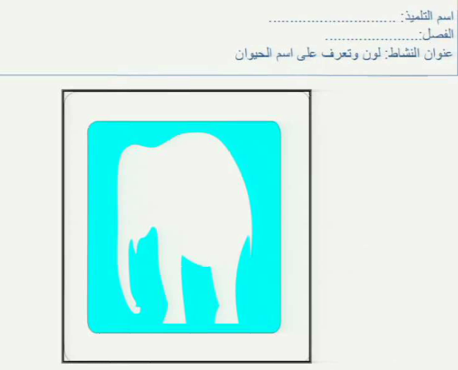
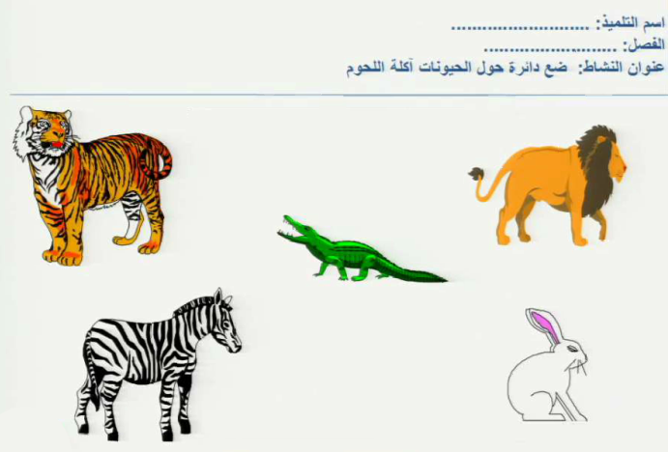

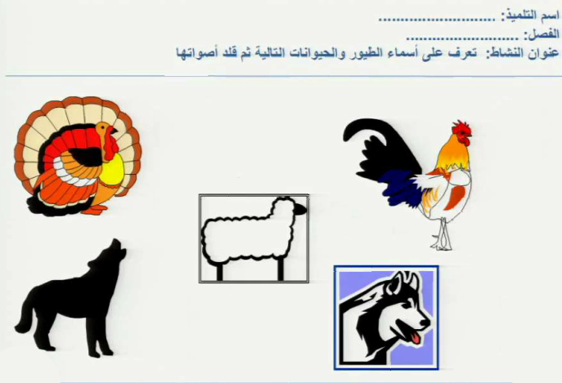

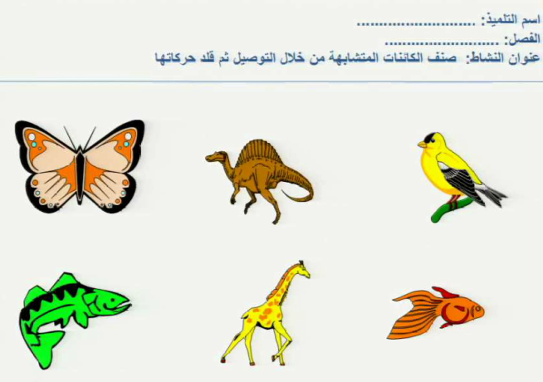
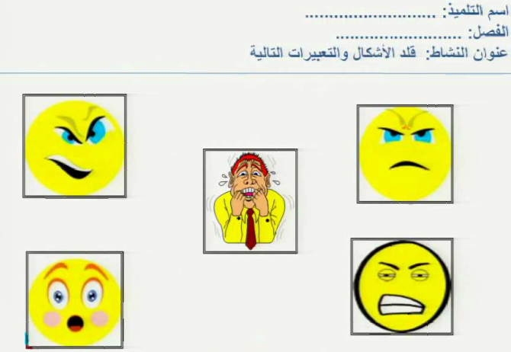
ــــــــــــــــــــــــــــــــــــــــــــــــــــــ

انتهت المحاضرة
تحياتي ..
Miss EAMA
و جوري الملتقى

